[ABAQUS/CAE 2022基础入门100讲_Abaqus_结构基础_非线性_汽车_焊接_化机-仿真秀视频课程 (fangzhenxiu.com)](https://www.fangzhenxiu.com/course/4991457?uri=66_7ovk5emLAnq)

https://www.fangzhenxiu.com/course/4991457?uri=66_7ovk5emLAnq

[仿真秀APP的个人空间-仿真秀APP个人主页-哔哩哔哩视频 (bilibili.com)](https://space.bilibili.com/482418563/channel/collectiondetail?sid=605448)

https://space.bilibili.com/482418563/channel/collectiondetail?sid=605448

# Hypermesh介绍

对于hypermesh的工具栏以及常用工具备份！

[机械大亨的个人空间-机械大亨个人主页-哔哩哔哩视频 (bilibili.com)](https://space.bilibili.com/474592278/channel/collectiondetail?sid=693865)

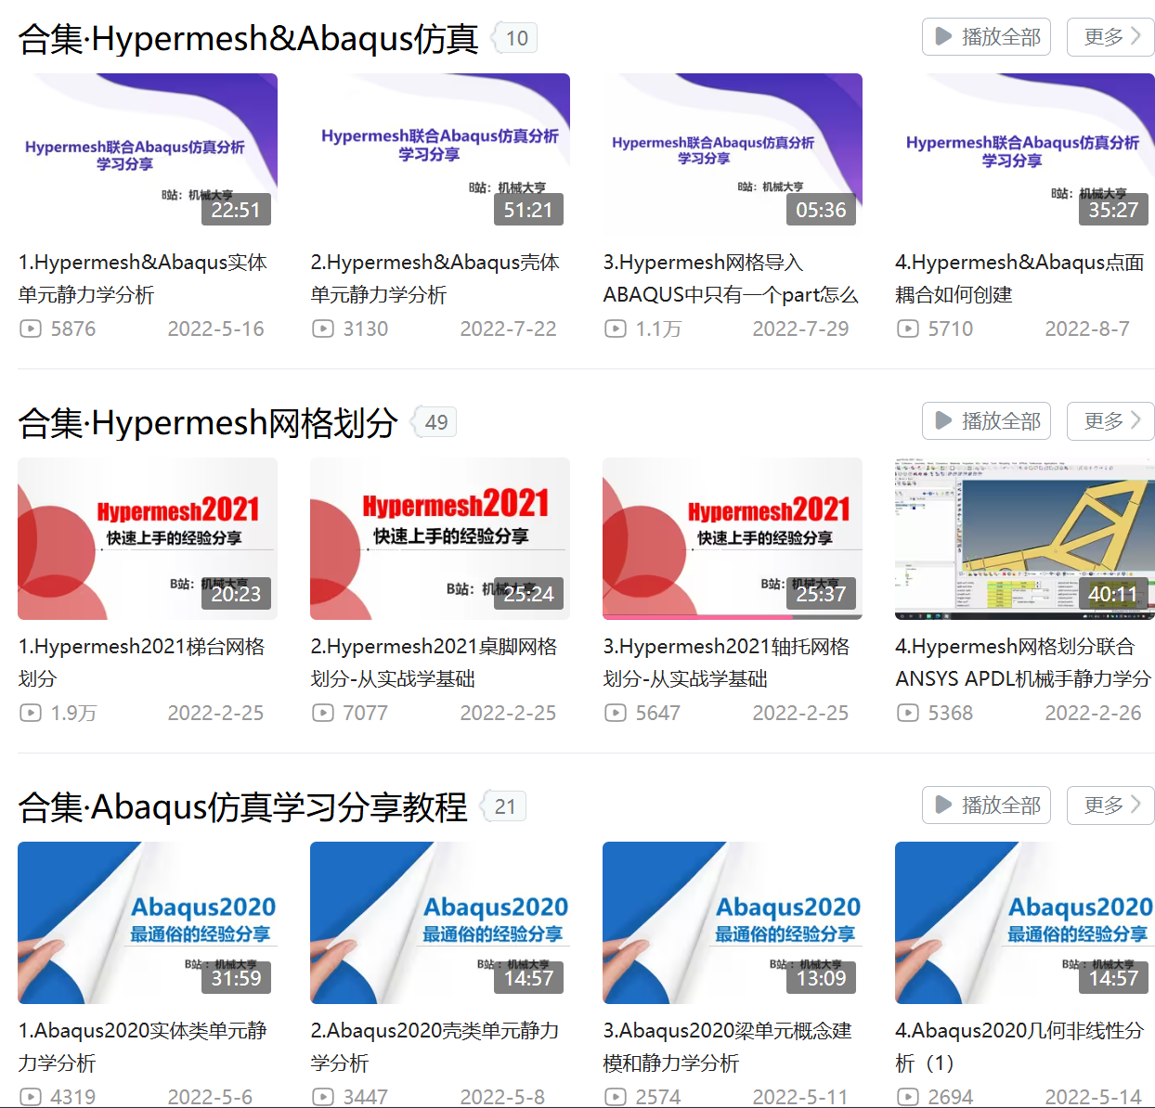

## 1网址

[小白网格划分之常见二维平面模型-Hypermesh_哔哩哔哩_bilibili](https://www.bilibili.com/video/BV1cm421E77m/?spm_id_from=333.337.search-card.all.click)

[HyperMesh网格划分技术_哔哩哔哩_bilibili](https://www.bilibili.com/video/BV1ER4y147vn/?spm_id_from=333.337.search-card.all.click&vd_source=9e95896685361d24fe0b00ba4270931b)

[机械大亨的个人空间-机械大亨个人主页-哔哩哔哩视频 (bilibili.com)](https://space.bilibili.com/474592278/channel/collectiondetail?sid=693865)

[Hypermesh基础12（四面体网格划分）_哔哩哔哩_bilibili](https://www.bilibili.com/video/BV1MN411a7QT/?spm_id_from=333.337.search-card.all.click&vd_source=9e95896685361d24fe0b00ba4270931b)

[西安电子科技大学出版社 (xduph.com)](https://www.xduph.com/Pages/BookDetail.aspx?doi=8e35c0c5-a23b-4d75-b34c-40da4daec10f)

## 2 hypermesh的工具栏

### Geom面板常用命令

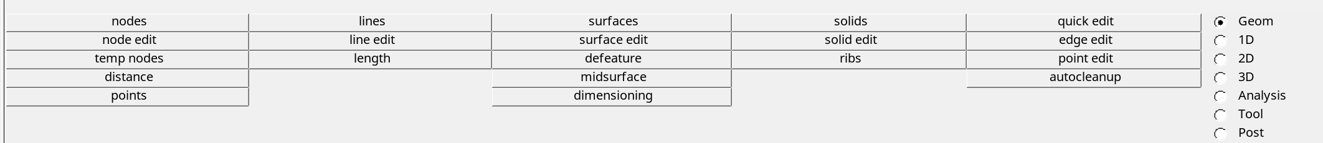

1.Nodes/lines/surfaces/solids用于建立生成相应的结构

2.Nodes edit/lines edit/surfaces edit/solids edit/edge edit用于对结构进行切分合并等几何处理

3.defeature常用于去圆角，查找在设定范围内的几何特征。

4.distance用于测量距离等，常用于生成圆弧边线的中心。

5.midsurface用于自动生成中面，常用于对钣金件，壳体等进行抽取中面操作。

6.quick edit（F11）是最常用的命令，对2D进行基础的几何切分最常用的命令，生成等分点，点对点连线，点对线生成垂线等。washer split,非常好用的扩孔命令。

7.temp nodes，删除临时建立的节点。

### 2D模块常用命令

[2D网格创建与编辑另辟蹊径——HyperMesh速通8 - 知乎 (zhihu.com)](https://zhuanlan.zhihu.com/p/694371188)

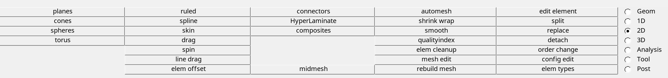

2.automesh（F12）,最常用的2D网格生成命令，基于面生成相应的2D单元。然后映射成三维体网格

1.ruled,常用于2D单元的生成，对单元的修复和改进有奇效。在一系列点和一系列点间生成单元。

3.edit element,用于修改局部质量不好的单元，将四面体手动劈成三角形。

4.quantityindex，快速检查网格质量并进行修改。

### 3D面板常用命令

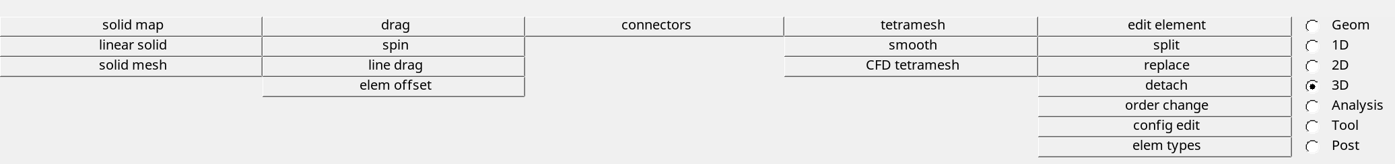

1.solid map，3D映射，常用于不能直接进行拉伸的实体，基于2D网格，将网格规则的映射于另一个平面。

2.drag，最常用的3D网格生成命令，用于规则六面体的拉伸，基于2D网格。

3.spin，对应规则体的旋转

Ruled用于在边线之间、节点之间、或边线与节点之间创建网格。

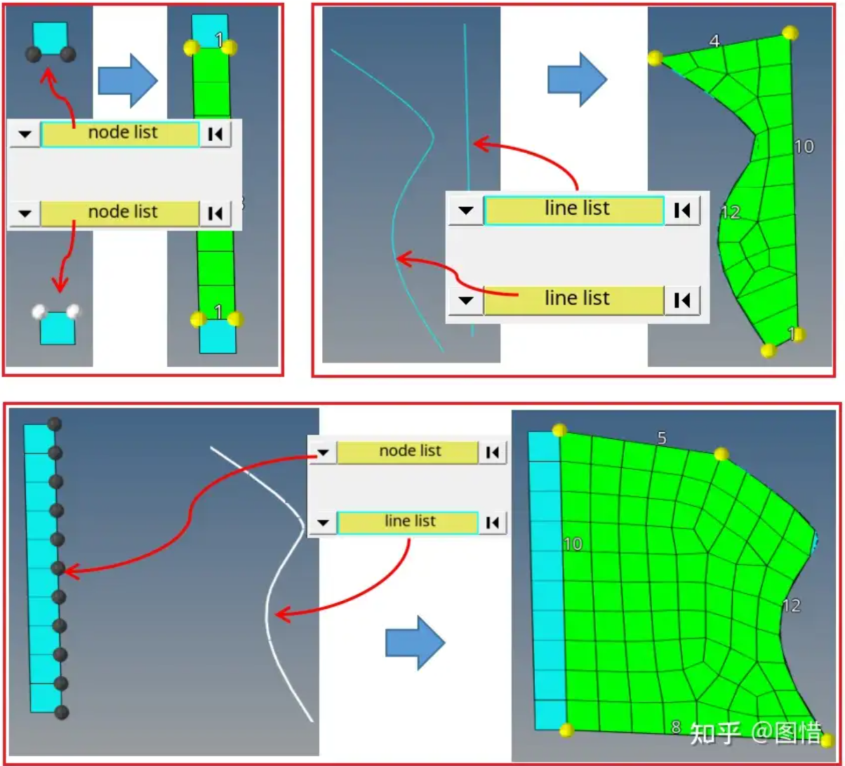

spline

Spline与ruled类似，但是spline只能创建同类元素之间的网格。Spline创建的网格可保证边沿与接触面的相切关系，ruled无法实现。Spline可以选择封闭的线条或节点。

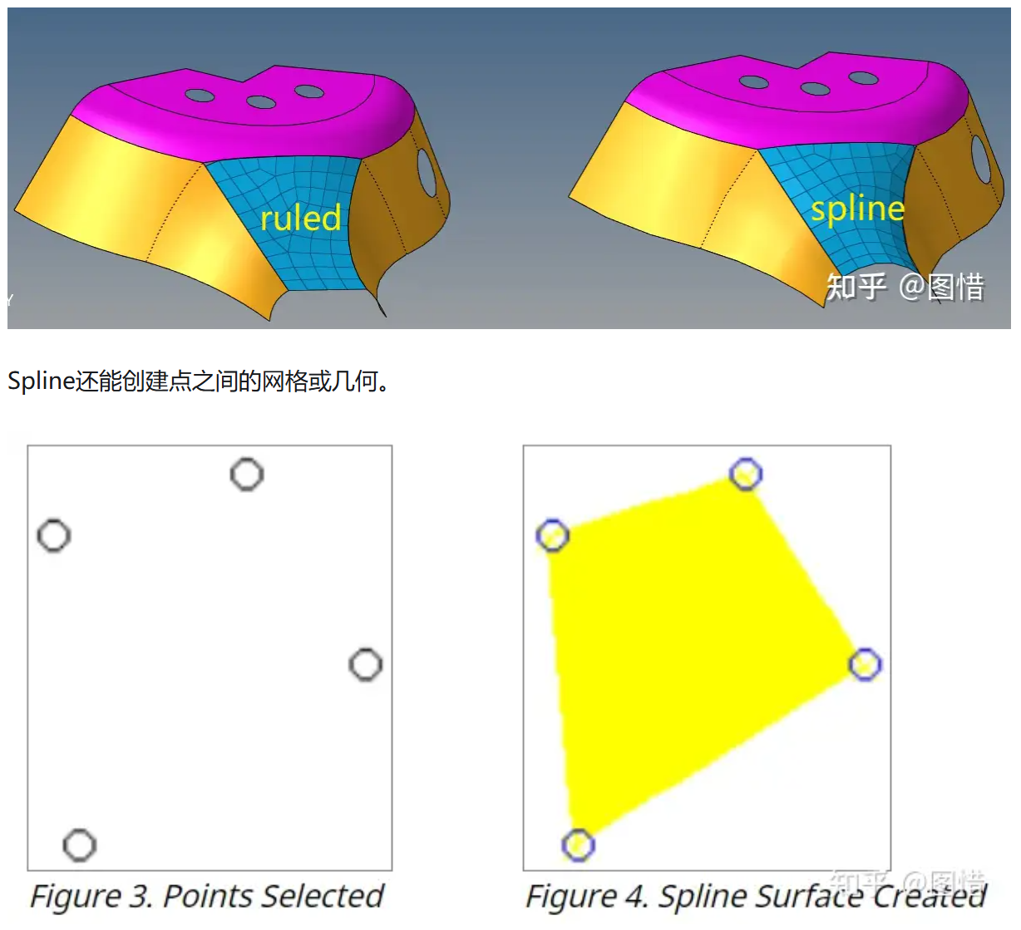

skin

Skin用于连接几条线形成网格或几何，注意几条线不能形成封闭环或半封闭环。

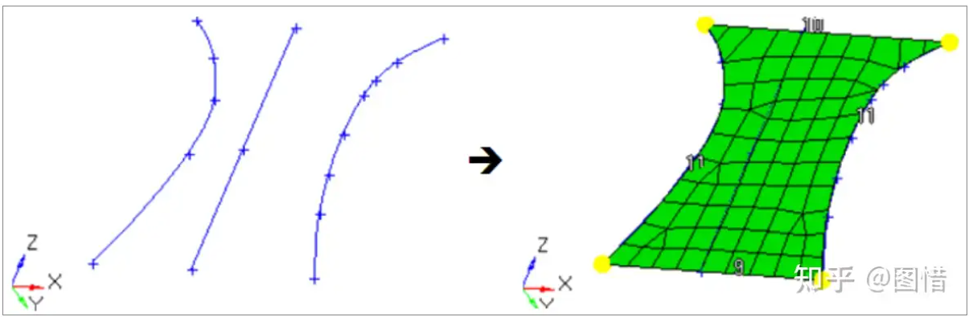

drag

Drag用于将线/节点拉伸为面网格/曲面，也能将面网格(或3D网格节点)拉伸为3D网格。

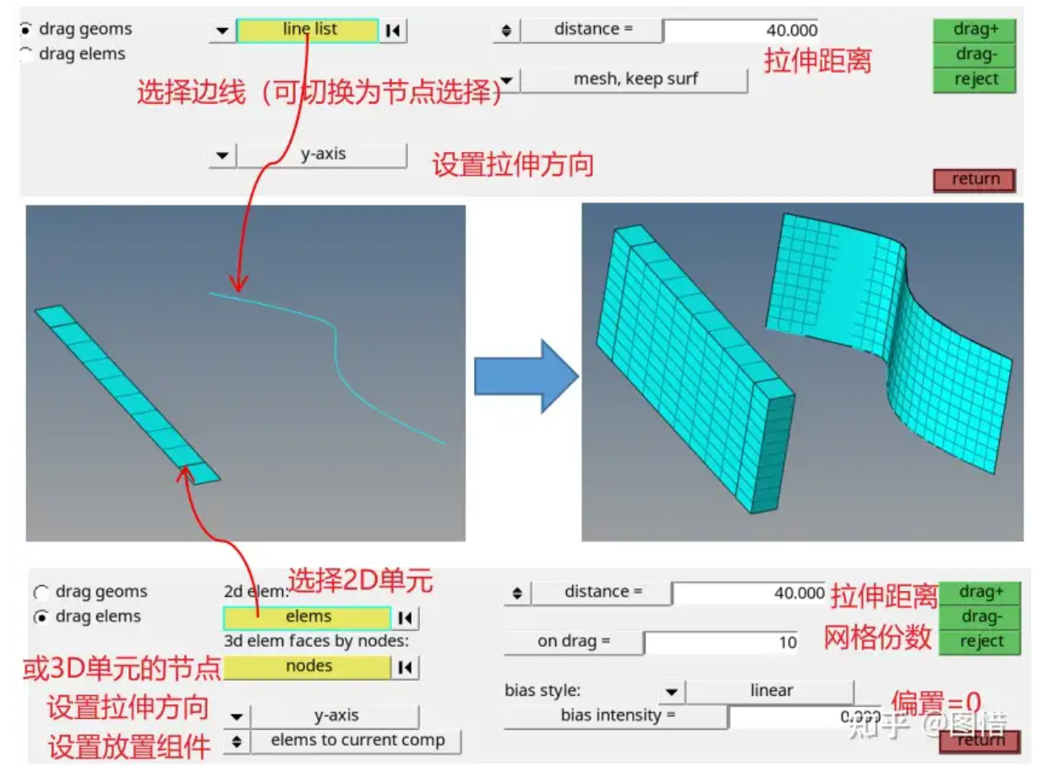

spin

Spin用于将线/节点旋转为面网格/曲面，也能将面网格(或3D网格节点)旋转为3D网格。

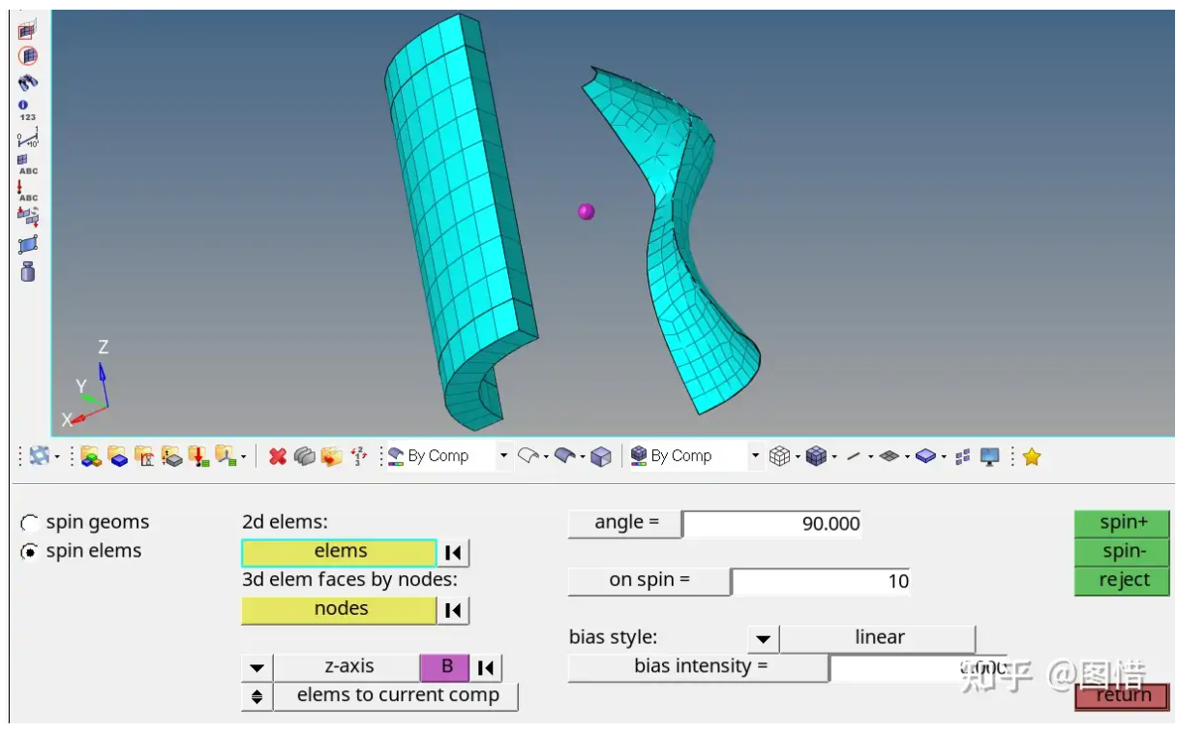

line drag

Line drag即扫掠，是将线/节点沿引导线拉伸为面网格/曲面，也能将面网格(或3D网格节点)沿引导线拉伸为3D网格。

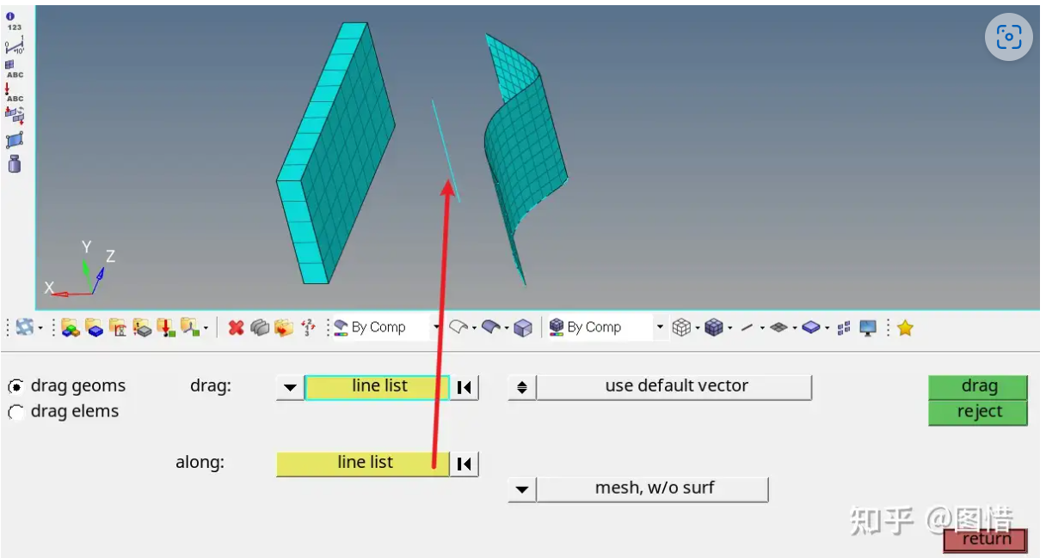

elem offset

Elem offset用于将网格、节点或曲面沿自身法向偏移形成3D或2D网格。

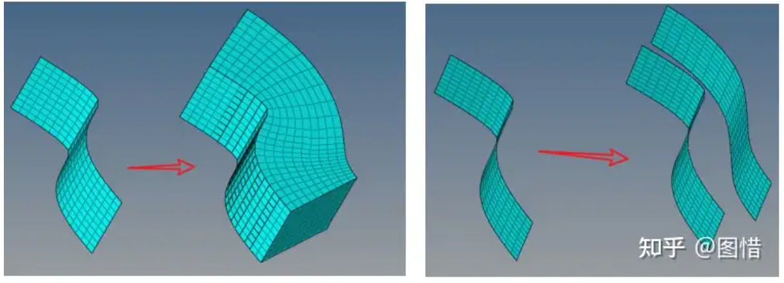

### tool面板常用命令

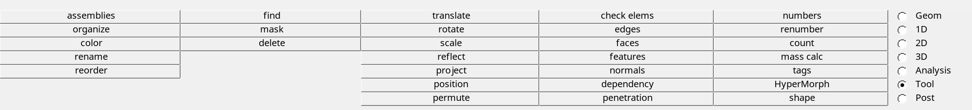

该模块主要进行两类操作，对网格，结构等进行平移，旋转等。另一部分为检查网格。

1.find，直接查找单元节点号

2.mask，隐藏

3.delete，删除，不能删除节点

4.translate（平移）/rotate（旋转）/scale（缩放）/reflect（镜像）/project（投影）

5.check elems，检查网格质量，检查重复的单元等

6.edges，检查共节点，自由边，T形边

7.faces，常用于3D网格检查，生成面网格，也常用于3D网格建立过程中生成2D面网格。

8.numbers，显示节点，单元等的编号

9.renumber，重新编号

10.count,数量，显示选中节点/单元的数量

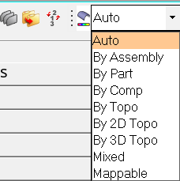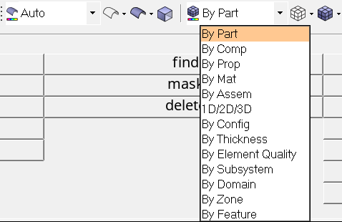

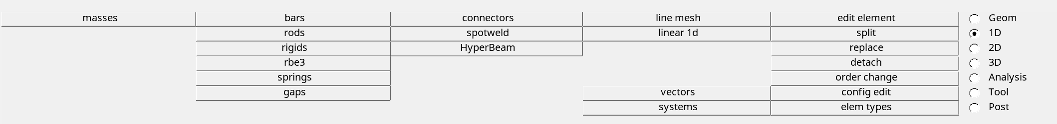

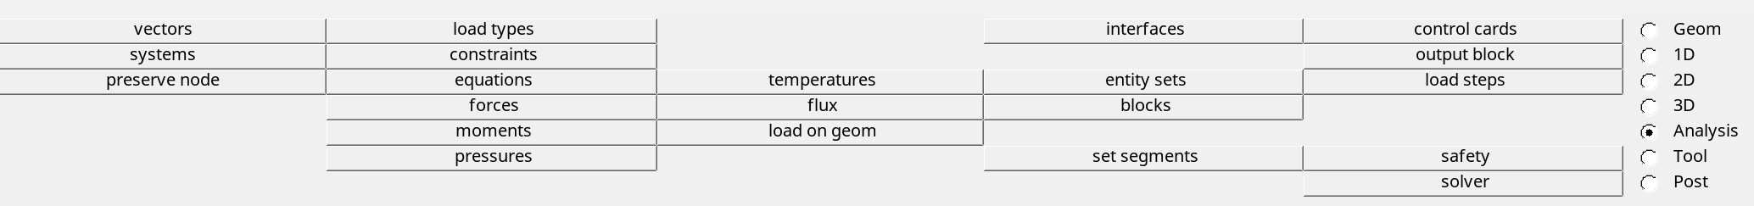

[少些概述多些入门操作——HyperMesh速通1 - 知乎 (zhihu.com)](https://zhuanlan.zhihu.com/p/677831856)

[第一个案例从模型管理开始——HyperMesh速通2 - 知乎 (zhihu.com)](https://zhuanlan.zhihu.com/p/679678567)

[几何创建是不是鸡肋功能？——HyperMesh速通3 - 知乎 (zhihu.com)](https://zhuanlan.zhihu.com/p/681031516)

[几何修复与简化也有捷径——HyperMesh速通4 - 知乎 (zhihu.com)](https://zhuanlan.zhihu.com/p/683846476)

[谁说抽中面一定要在中间？——HyperMesh速通5 - 知乎 (zhihu.com)](https://zhuanlan.zhihu.com/p/687110036)

[谁说厚度不等无法抽中面？——HyperMesh速通6 - 知乎 (zhihu.com)](https://zhuanlan.zhihu.com/p/688378643)

[2D网格划分一招鲜吃遍天——HyperMesh速通7 - 知乎 (zhihu.com)](https://zhuanlan.zhihu.com/p/688870904)

[2D网格创建与编辑另辟蹊径——HyperMesh速通8 - 知乎 (zhihu.com)](https://zhuanlan.zhihu.com/p/694371188)

## 3 流程

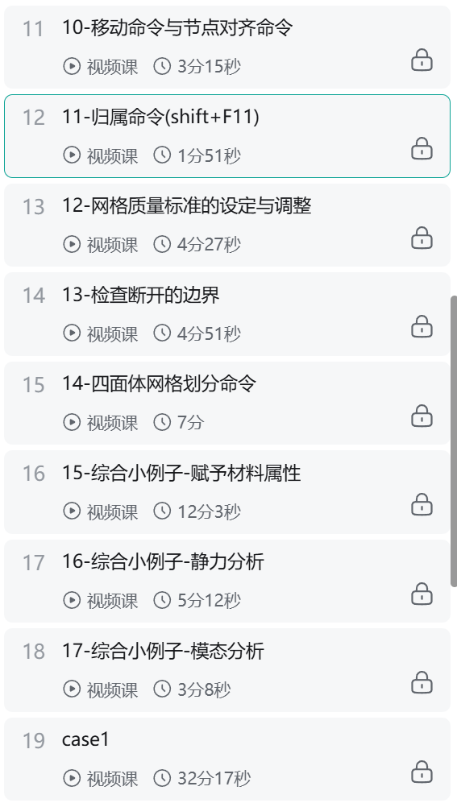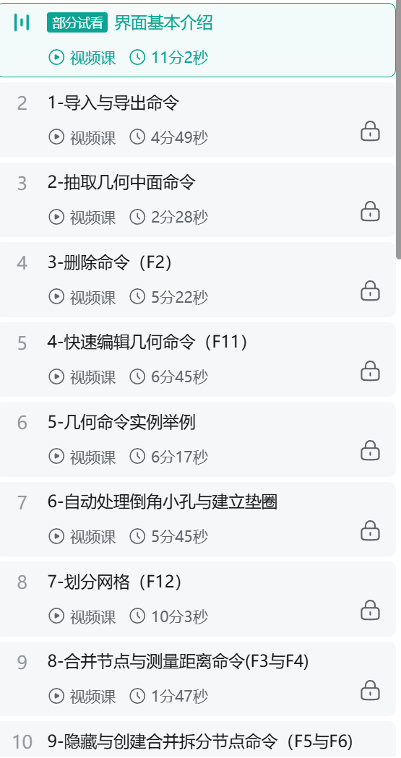

清理线段与面

先划分

共节点检查

网格质量检查（[27.Hypermesh2021新手常见错误之网格检查_哔哩哔哩_bilibili](https://www.bilibili.com/video/BV1pT4y1i7Lm/?spm_id_from=333.337.search-card.all.click&vd_source=9e95896685361d24fe0b00ba4270931b)）

T形边

硬边

3D网格划分遵循以下步骤：

(1) 几何清理

1) 移除非必要的自由边

2) 移除重复位置的几何面

3) 修补不必要的孔

(2) 几何准备

1) 设置washers

2) 移除logos

3) 去除不必要的孔和 细节

4) 切割几何体以满足 3D网格的映射需求

(3) 3D 网格划分

1) 选定划分目标

2) 设置相关选项

3) 点击mesh按钮

4) 交互模式下调整网格

(4) 网格质量检查和编辑

1) 查看网格质量

2) 修正质量差的网格

3) 使用morphing功能编辑网格

## 4 常用操作命令

Quein exit 清理面和曲线

Solidexites

镜像

[HyperMesh对称网格的映射处理-百度经验 (baidu.com)](https://jingyan.baidu.com/article/066074d61e97f1c3c31cb04c.html)

复制

映射

面网格转换3D网格时的扫略与其他工具

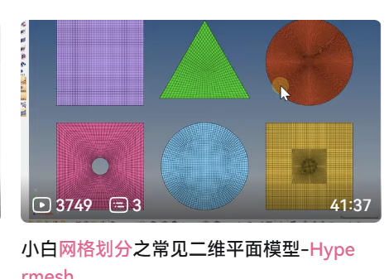

## 导入xt零件后对其单位设置

[hypermesh单位制讲解_哔哩哔哩_bilibili](https://www.bilibili.com/video/BV1eZ4y1E7CZ/?vd_source=9e95896685361d24fe0b00ba4270931b)

<https://www.bilibili.com/video/BV1eZ4y1E7CZ/?vd_source=9e95896685361d24fe0b00ba4270931b>

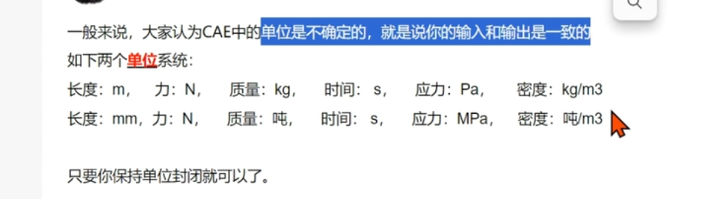

hypermesh2020单位设置在Scale菜单里

单位设置的方法：

点开主菜单Tool页面，选Scale菜单，在其中设置其比例就可以了，hypermesh默认单位是mm,你将比例设为1000就换算为m了。

hapermesh中导入的模型长度不对怎么改

步骤如下。

1、暂时关闭当前工作文件，回到原模型的工作环境。

2、把它的尺寸设置与所需工作环境调成一样的。

3、然后在原环境下把此模型调整至需要的尺寸，然后再置入所需的工作环境中去。

4、以上hapermesh导入的模型长度更改方法。

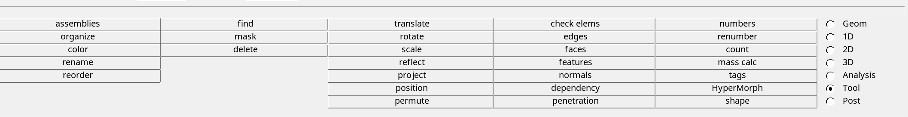

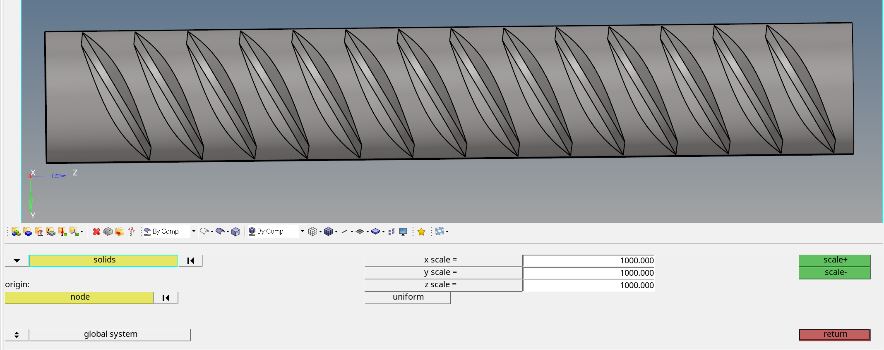

# 关于HyperMesh划分3D网格的两种方法

体网格或实体网格通过3D单元充分表征3D实体对象，例如对于实体结构、厚度和表面变化多样的“壳体”结构，使用体网格可以得到比使用2D网格更全面的细节仿真结果。

• Mesh ribbon > 3D Mesh group

## 一、三维实体几何拓扑关系

(1)Solid-由封闭曲面围成的实体，可使用四面体网格划分功能（Tetramesh）自动生成体网格（最简单，迅速，但是计算效率和精准度不好）

(2)边界面（Bounding Face）-体的外表面，且该面仅作为唯一实体上的面。

(3)部分分割面（Fin Face）同一个体上未完全穿透的切割面

(4)共有面（Full Partition Face）两个相连的实体在连接处的共有面

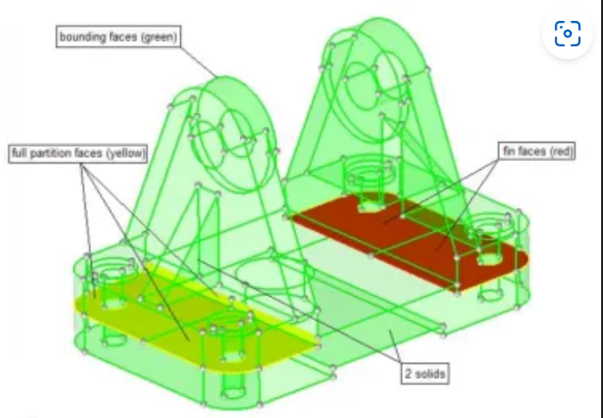

## 二、3D网格划分遵循以下步骤：

**(1) 几何清理**

1) 移除非必要的自由边

2) 移除重复位置的几何面

3) 修补不必要的孔

**(2) 几何准备**

1) 设置washers

2) 移除logos

3) 去除不必要的孔和 细节

4) 切割几何体以满足 3D网格的映射需求

**(3) 3D 网格划分**

1) 选定划分目标

2) 设置相关选项

3) 点击mesh按钮

4) 交互模式下调整网格

(4) 网格质量检查和编辑

1) 查看网格质量

2) 修正质量差的网格

3) 使用morphing功能编辑网格

## 三、显示设置

在视图控制栏中，选择Image Element Quality:

(1)当Element Quality 视图被激活时，所有单元将根据各自的单元质量参数进行配色，单元质量评价标准可通过2D/3D element criteria settings进行设置

(2)图例的上下限可通过鼠标拖动的方式设定，方便用户快速找到不符合质量要求的单元.

## 四、四面体网格划分（先建立封闭面网格，然后直接TetraMesh）

~~Meshribbon>3D Meshgroup>Image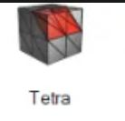~~

2D automesh > 3D TetraMesh

使用一阶或二阶四面体单元填充封闭体

(1)如果一个区域仅由壳元（三角元和/或四边形单元）**包围且封闭**，则认为该区域是封闭的。

(2)六面体、楔形和四棱锥单元也可能会在四面体网格划分的过程中产生，通常发生于需要在特定区域生成边界分层式网格的情况

(3)可在由壳元围成的封闭区域、三维实体上、几何面围成的封闭区域创建TetraMesh

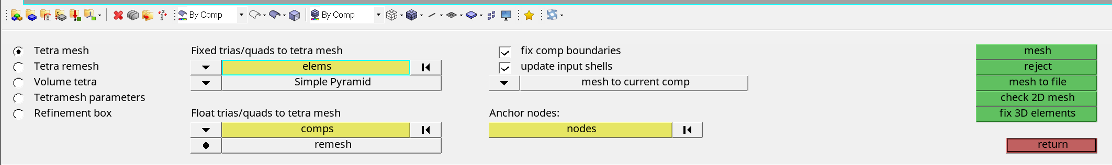

## 五、六面体网格划分（先建立面网格，然后扫略或者映射形成六面体网格）

•Meshribbon> 3D Meshgroup

(1)划分六面体网格，需确保

1)•应将实体划分为若干块，每一块都需确保可以单向映射或三向映射，能否生成六面体网格的关键在于各个块是否可映射

2)•确保已经创建了2D网格（围成封闭区域），这些2D网格将用于映射生成3D映射网格

(2)使用Hex工具创建六面体实体网格

1)•SolidMap工具可以在所选实体可映射的情况下自动创建3D网格

2)Hexmeshing取决于已经生成的2D网格，这些2D网格将基于用户输入的选项设置映射生成3D网格

# Hypermesh导入Flac3D介绍

联合Solidworks与Rhino建模

[FLAC3D前处理 网格划分 hypermesh网格划分方法_哔哩哔哩_bilibili](https://www.bilibili.com/video/BV1He4y1s7KW/?spm_id_from=333.337.search-card.all.click&vd_source=9e95896685361d24fe0b00ba4270931b)

# Flac3D模拟分析

极为重要：[土木类毕设的个人空间-土木类毕设个人主页-哔哩哔哩视频 (bilibili.com)](https://space.bilibili.com/162580567)

[flac3d入门隧道开挖案例讲解，超详细_哔哩哔哩_bilibili](https://www.bilibili.com/video/BV1Xk4y1p7AS/?spm_id_from=autoNext&vd_source=9e95896685361d24fe0b00ba4270931b)

[申请博士经验贴，考试资料分享！ (qq.com)](https://mp.weixin.qq.com/s/FjzmFns37aWuT1r19WG2Mw)

[利用hypermesh建立Flac3D各种隧道模型 (qq.com)](https://mp.weixin.qq.com/s?__biz=MzU1MjY3NTAxOQ==&mid=2247484470&idx=1&sn=83991f5e4abcb4d05d0a7a80b5f10a84&chksm=fbff3792cc88be844529e6303855dece83784fa79da850942bf520206c358785719605e2100d&scene=21#wechat_redirect)

# 螺纹应力模拟

[螺纹应力分析_哔哩哔哩_bilibili](https://www.bilibili.com/video/BV1ia411c7Nr/?spm_id_from=333.788.recommend_more_video.2&vd_source=9e95896685361d24fe0b00ba4270931b)

[基于Hypermesh的带螺纹螺栓网格划分_哔哩哔哩_bilibili](https://www.bilibili.com/video/BV1pr4y1n72d/?spm_id_from=333.337.search-card.all.click&vd_source=9e95896685361d24fe0b00ba4270931b)

[ABAQUS 金属材料试样拉伸试验仿真_哔哩哔哩_bilibili](https://www.bilibili.com/video/BV1Sd4y1q71n/?spm_id_from=333.788.recommend_more_video.1&vd_source=9e95896685361d24fe0b00ba4270931b)

#####################################################################

[螺栓预紧过程显式与隐式分析_哔哩哔哩_bilibili](https://www.bilibili.com/video/BV13M411o7Kn/?spm_id_from=333.788.recommend_more_video.1&vd_source=9e95896685361d24fe0b00ba4270931b)

[螺栓预紧力的使用_哔哩哔哩_bilibili](https://www.bilibili.com/video/BV1564y1i7fT/?spm_id_from=333.788.recommend_more_video.5&vd_source=9e95896685361d24fe0b00ba4270931b)

[螺栓预紧力的使用_哔哩哔哩_bilibili](https://www.bilibili.com/video/BV1qi421Q7Uu/?spm_id_from=333.788.recommend_more_video.6)

[【Abaqus从入门到放弃】第十六集：拉伸样件断裂仿真_哔哩哔哩_bilibili](https://www.bilibili.com/video/BV12w4m1e7iy/?spm_id_from=333.788.recommend_more_video.6&vd_source=9e95896685361d24fe0b00ba4270931b)

# 关于Abaqus的相互作用

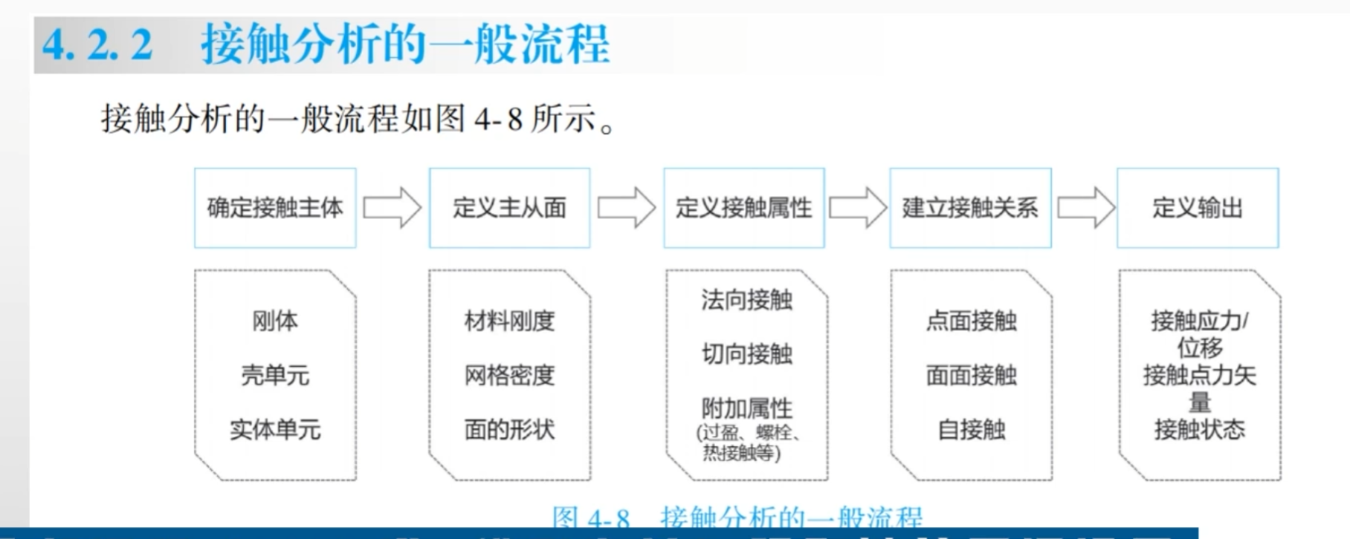

简单理解：

**主面是不穿透的（硬）**

**从面是穿透（软）**

网格密度相关：

**主面一般**

**从面网格密度高一些（越密穿透效果越差）**

尽量；**单面对单面**

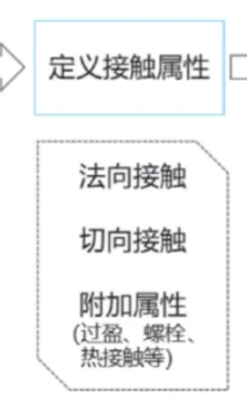

最主要是**法向**

**发生相对运动，产生切向力**

建立接触关系：

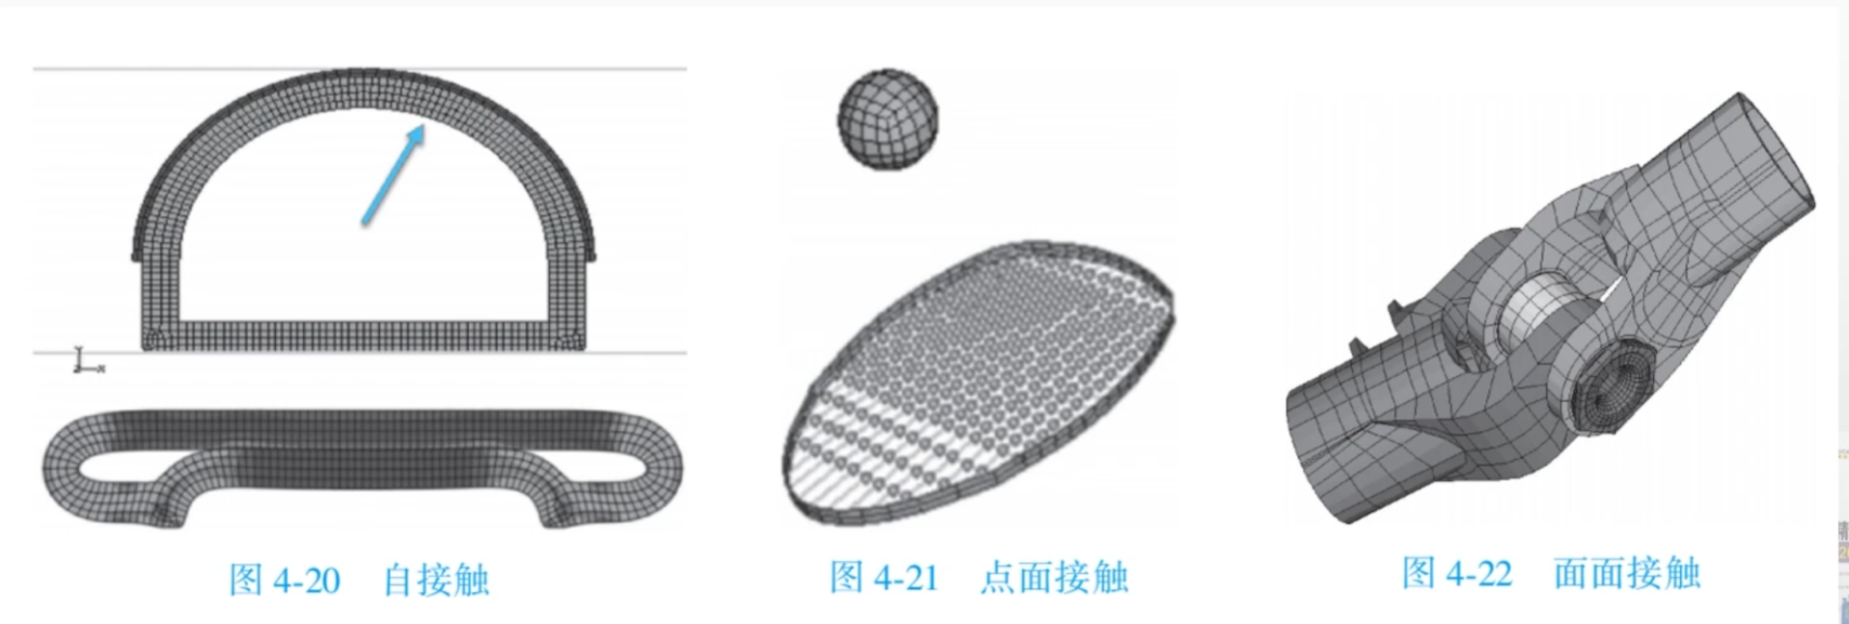

有些相互作用只有初始步才有：

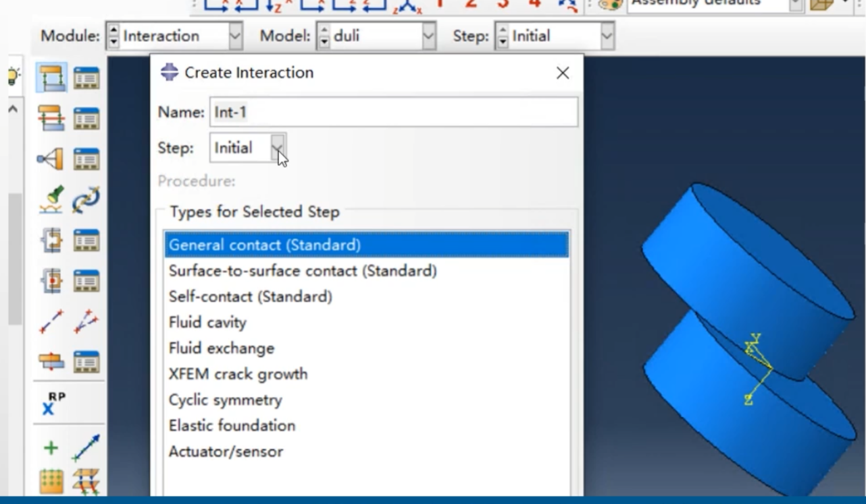

通用接触会自己判断：到底是否有接触

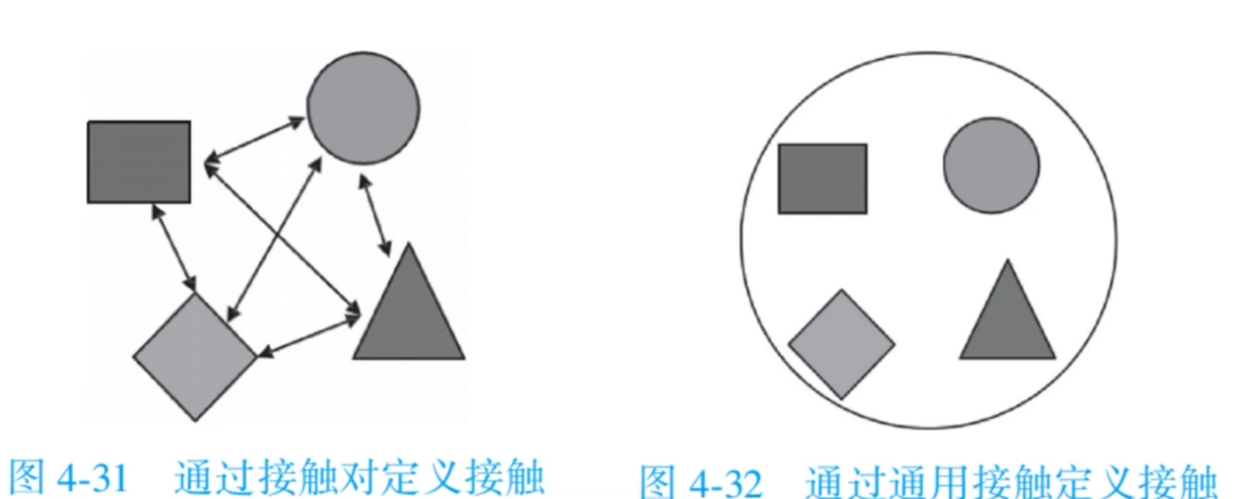

[ABAQUS/CAE 2022基础入门100讲_Abaqus_结构基础_非线性_汽车_焊接_化机-仿真秀视频课程 (fangzhenxiu.com)](https://www.fangzhenxiu.com/course/4991457?uri=66_7ovk5emLAnq)

https://www.fangzhenxiu.com/course/4991457?uri=66_7ovk5emLAnq





## 摩擦

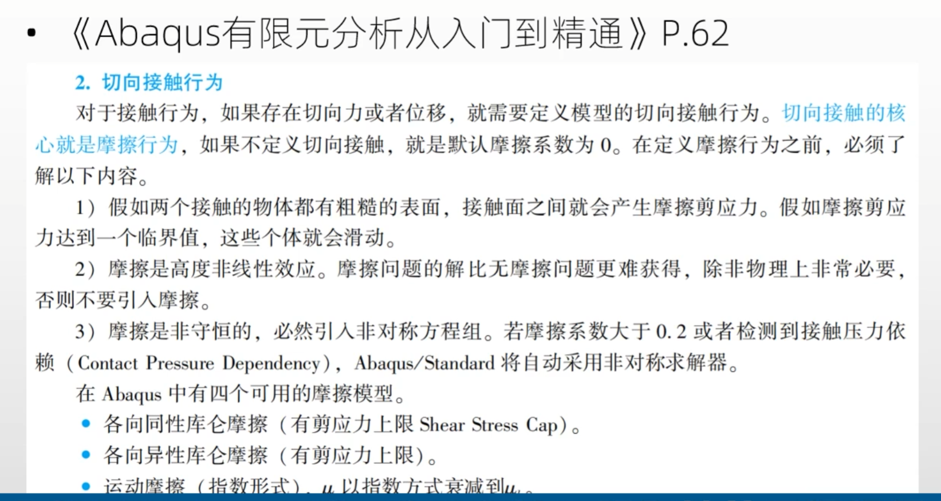

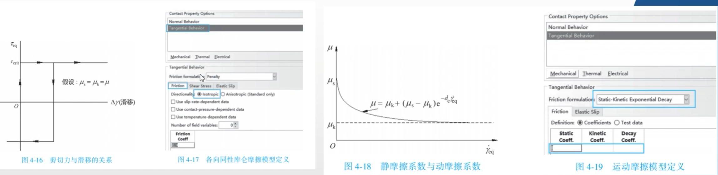

abaqus有限元分析从入门到精通概述 (2022版)



190复合材料

180 单元删除

90显示动力学

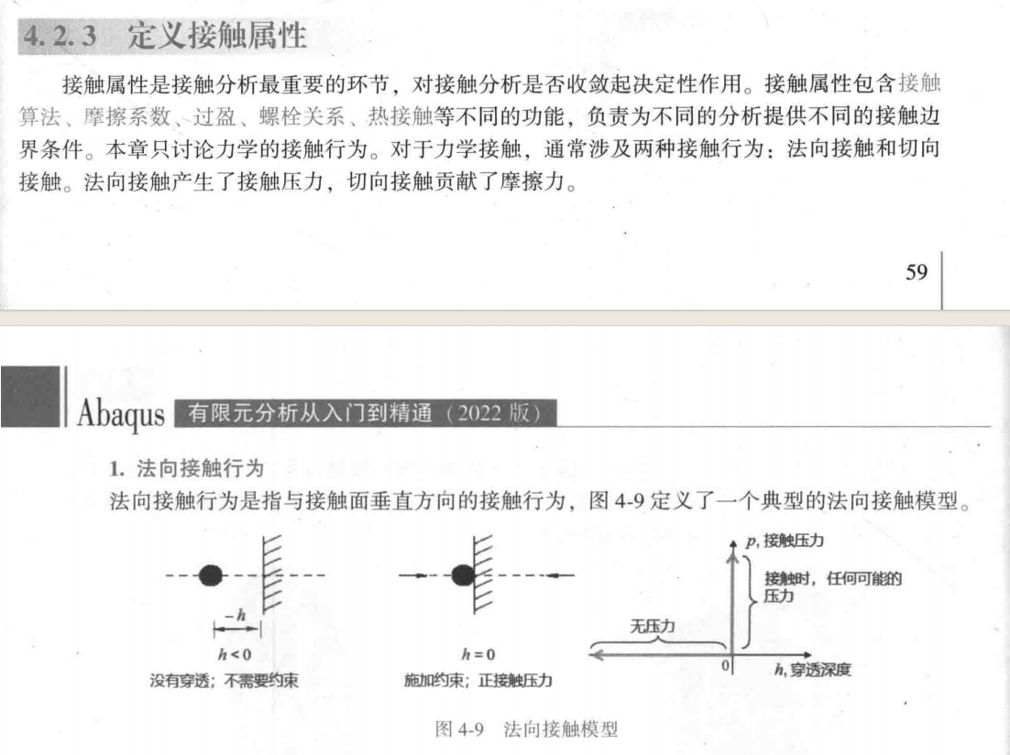

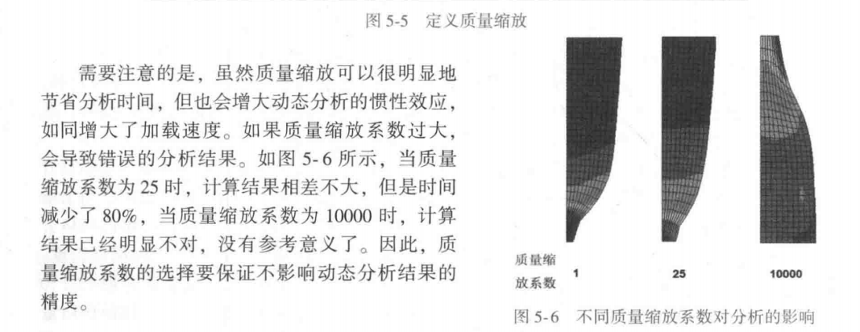

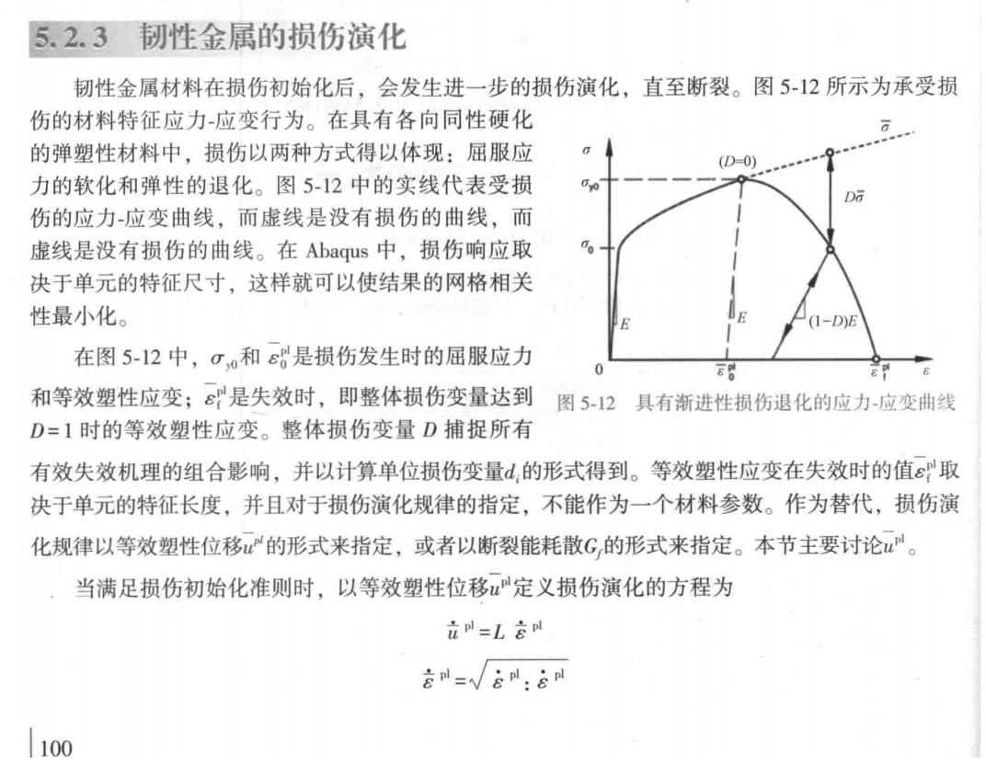

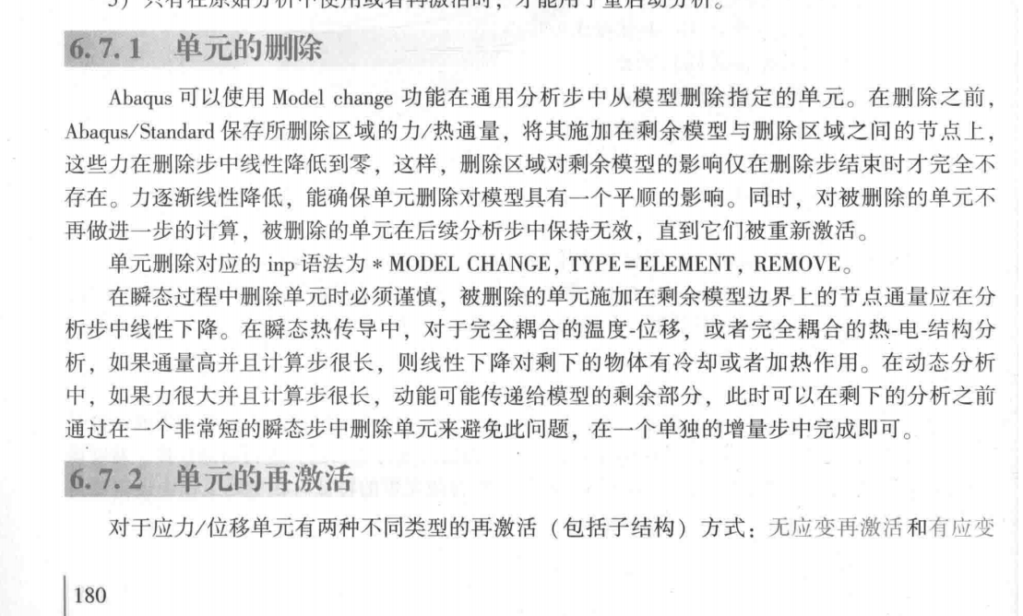

ABAQUS是一款非常优秀的非线性有限元分析软件，其对于接触问题的分析功能也是非常强大，我们在使用ABAQUS进行模拟的时候经常会遇到接触问题，今天就来了解一下接触分析常见的问题和注意事项吧~

一、什么是接触？

首先，我们先了解一下ABAQUS中的接触是什么？

在ABAQUS的“相互作用”模块中，有很多接触类型，如下图。设置接触属性后，两个实体接触时，接触表面会传递垂直接触表面的力，如果存在摩擦，还会沿接触表面传递切应力。如果不设置接触属性，两个部件将会发生穿透现象，这种穿透不是真实的现象，应该避免。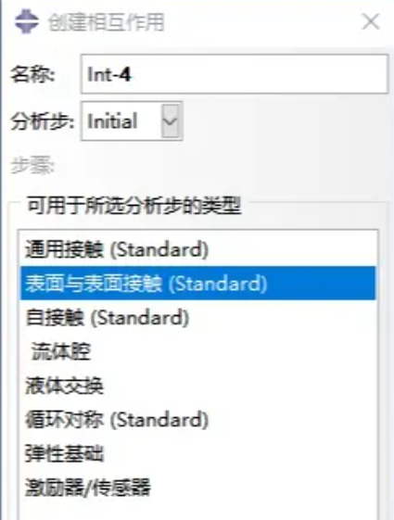

在各种接触类型中我们最常用的接触就是“表面与表面接触”，点击“继续”后，将进入该接触设置界面，如下图所示。

首先要定义的就是主表面和从表面的选择。

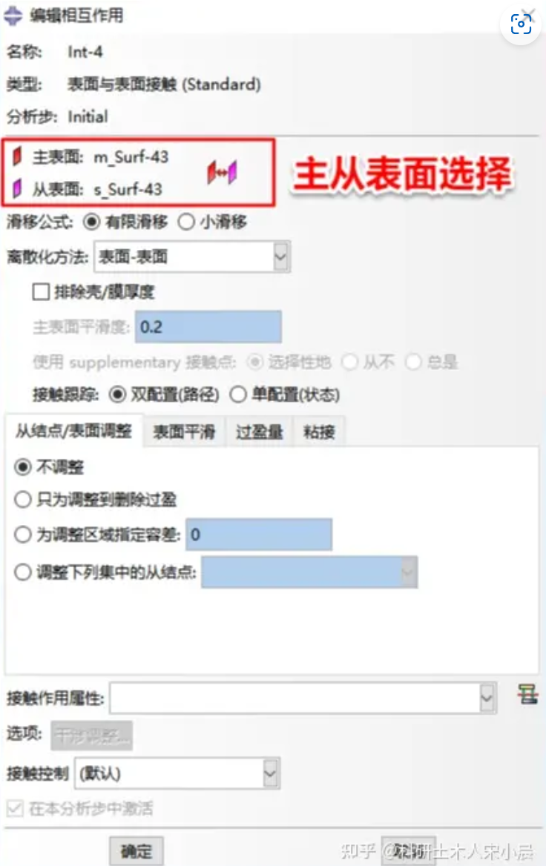

在模拟过程中，接触方向总是主面的外法线方向，从面上的节点不会穿透主面，但主面上的节点可以穿透从面。

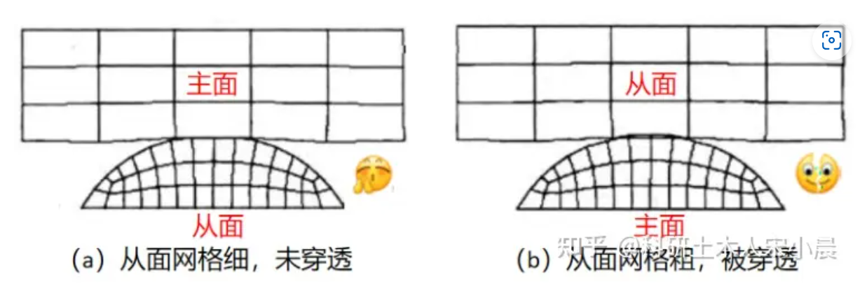

二、定义主面和从面时要注意的问题

定义主面和从面时要注意下列问题：

1）主面应该是刚度较大网格较粗的面。这里的“刚度”不但要考虑材料特性，还要考虑结构的刚度。解析面（analytical surface）或由刚性单元构成的面必须作为主面，从面则必须是变形体上的面。如果两个接触面的刚度相似，则应该选择网格较粗的面作为主面。

2）两个面的节点位置不要求一一对应，但如果能够让对应节点一一对应，可以得到更准确的结果，如下图所示。

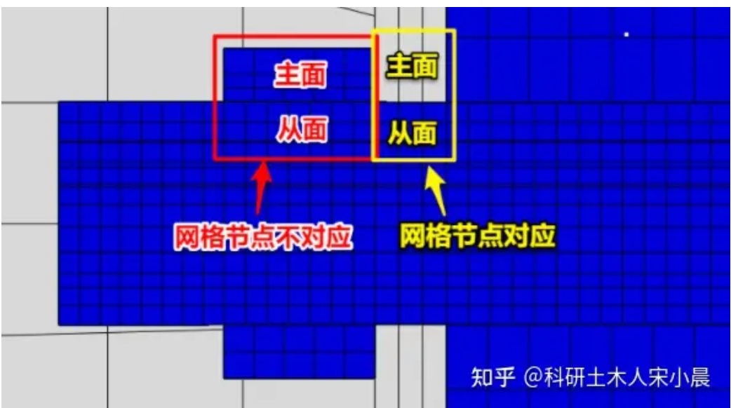

3）主面必须是连续的。如果设置了有限滑移（finite sliding），主面在发生接触的部位必须是光滑的（即不允许有尖角）。如果接触面在发生接触的部位有很大的凹角或尖角，最好将其分别定义为两个面。

4）接触对中两个面的外法线方向应该指向相反。即一个面的法线应指向另一个面所在的那一侧（对于三维实体，法线应该指向实体的外侧）。如果法线方向定义错误，Abaqus往往将其理解为具有很大过盈量的过盈接触，因而无法达到收敛。

一般情况下，对于三维变形体，Abaqus会自动选择正确的法线方向，即指向实体的外侧。而在使用梁单元、壳单元、膜单元、桁架单元或刚体单元来定义接触对时，往往需要指定法线方向。

**三、两种滑移公式的选择**

滑移公式有两种：有限滑移（finite sliding）和小滑移（small sliding），如下图所示。

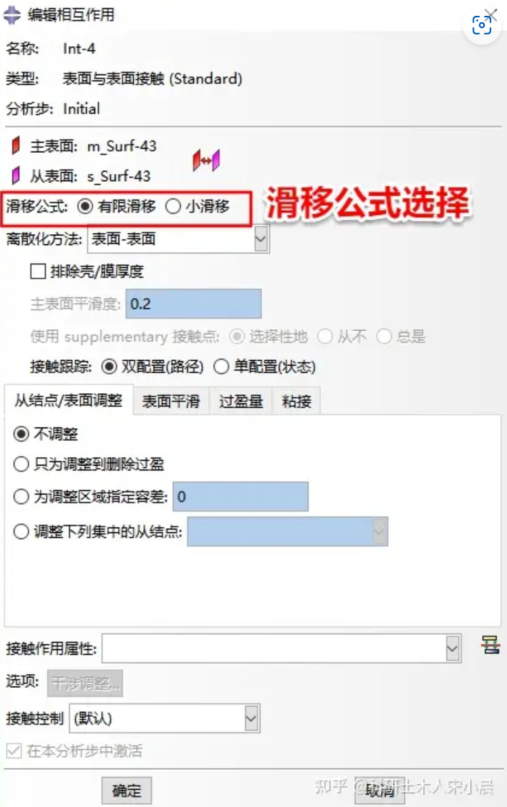

（1）有限滑移。

有限滑移允许接触面之间任意大小的相对滑动和转动，因此适合在接触面相对滑动或转动量较大时使用，这个“较大”一般是大于单元尺寸。这种滑移公式计算成本较高。

（2）小滑移。

小滑移是两个接触面之间的相对滑动或转动量小于接触面上单元尺寸的20%时，可以选择小滑动。在小滑动情况下，在整个分析过程中，各个从面节点与主面的接触关系保持不变，计算成本较低。

**四、点-面/面-面离散化方法**

在定义接触属性时，有点对面离散化方法（node-to-surface discretization） 和面对面离散化方法（surface-to-surface discretization）。

点对面的离散化方法，是将从面（slave surface）上的每个节点与此节点在主面上的投影点建立接触关系。

面对面的离散化方法，是将整个从面和主面建立接触，一般情况下该方法得到的应力等结果的精度优于点对面离散的分析结果，但是计算代价高。

如果实际工程中主面必须有尖角，使用点对面离散可能会比面对面离散更容易收敛，因为软件会自动对不光滑的主面做平滑（Smoothing）处理，默认的平滑系数为0.2。面对面离散则没有这种平滑功能。

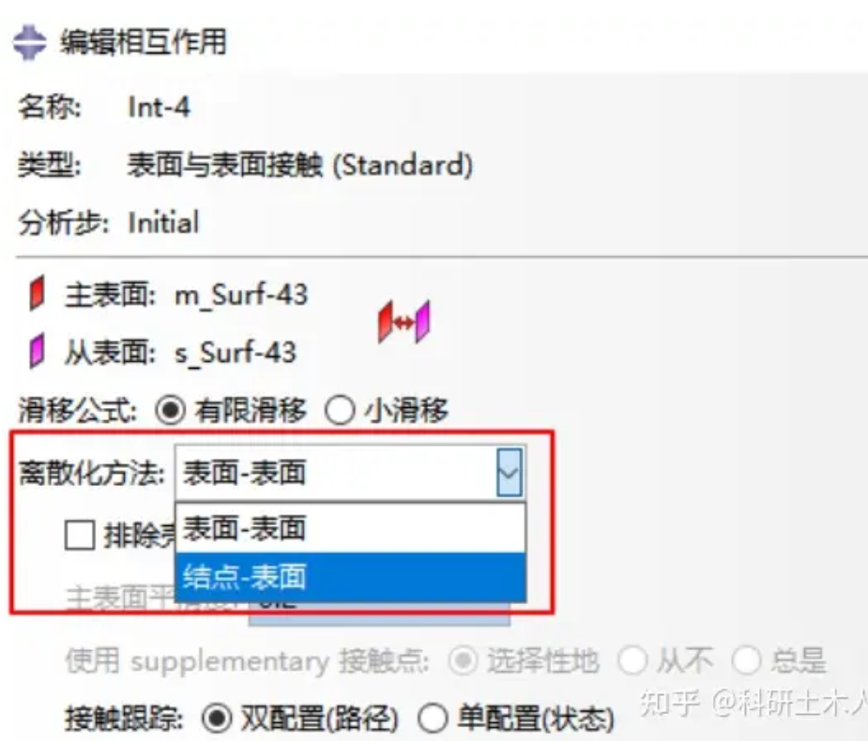

**五、接触分析在分析步中是否打开几何非线性开关？**

虽然接触分析属于非线性问题，但不一定是几何非线性（NIgeom）问题，因此往往在模型出现【大位移、大转动、初始应力、几何刚化或突然翻转等】情况下，才需要将Nlgeom设为ON，如下图。

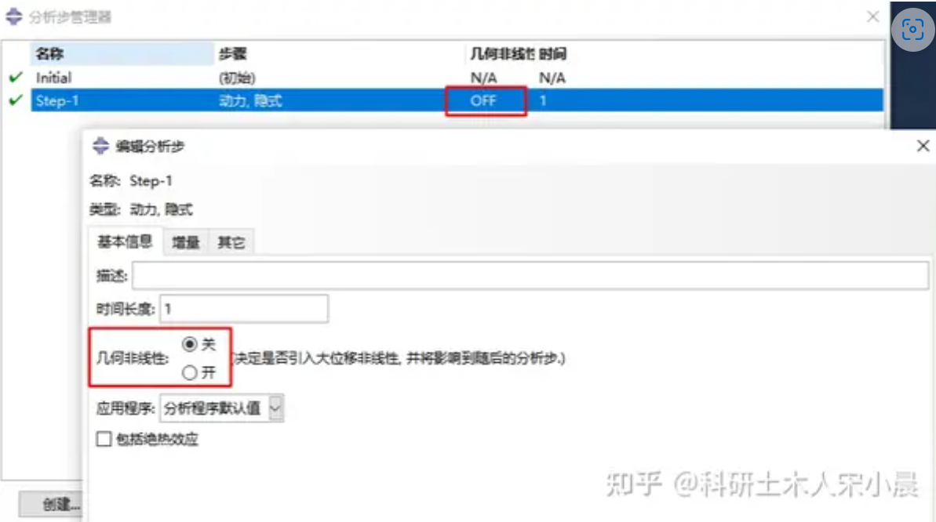

几何非线性设为OFF的计算成本较低，可以先提交工作进行尝试，如果不收敛，再将Nlgeom设为ON。注意在几何非线性设为ON的同时，接触面之间如果相对位移和转动都很小，接触可选择小滑动来达到最优的计算成本。

以上就是笔者关于接触问题的分享了，笔者在学习ABAQUS软件的过程中发现了一本好书，就是这本《ABAQUS有限元分析常见问题解答与实用技巧》，本文就是笔者在购买此书学习后再实践整理出来的，书中还有更多细节，超级推荐！多花10分钟看书就能让你少走一个星期的弯路，早一个月出论文，值！